ICS
CCS | 点击此处添加CCS号
DB 61
陕西省地方标准
DB XX/T XXXX—XXXX

地质灾害隐患综合遥感识别技术规程

Code of practice for potential geohazard identification by comprehensive remote sensing

（本草案完成时间：2024年5月）

XXXX - XX - XX发布
XXXX - XX - XX实施
陕西省市场监督管理局 发布

目次
前言 II
1 范围 1
2 规范性引用文件 1
3 术语和定义 1
4 缩略语 2
5 总体要求 2
6 资料收集与数据获取 3
7 数据处理 4
8 隐患识别 5
9 野外核查 6
10 成果编制 7
附录A（规范性） 地质灾害隐患综合遥感识别信息表 9
附录B（规范性） 地质灾害隐患综合遥感识别野外核查记录表 10
附录C（资料性） 成果报告提纲 11
参考文献 12

前言
本文件按照GB/T 1.1—2020《标准化工作导则 第1部分：标准化文件的结构和起草规则》的规定起草。
本文件由陕西省自然资源厅提出。
本文件由陕西省自然资源标准化技术委员会归口。
本文件起草单位：自然资源陕西省卫星应用技术中心、中煤航测遥感集团有限公司、中国冶金地质总局西北局。
本文件主要起草人：杨帅、付垒、张文龙、杨涛、韩静、陈春华、张金敏、张锦、赵鹏林、曹江涛、马煜栋、王子垚、孙舒轻、冯京辉、刘恩泽、张帆、张子鸣。
本文件由陕西省自然资源标准化技术委员会负责解释。
本文件首次发布。
联系信息如下：
单位∶自然资源陕西省卫星应用技术中心
电话∶029-87226857
地址∶陕西省西安市莲湖区甜水井街66号
邮编∶710002

地质灾害隐患综合遥感识别技术规程
  - 范围
本文件规定了采用综合遥感技术开展地质灾害隐患识别的技术流程和相关要求，以及识别成果编制等要求。
本文件适用于陕西省各相关单位开展地质灾害隐患综合遥感识别工作，主要针对的隐患类型包括滑坡、崩塌、泥石流、地面塌陷四类，其他类型地质灾害的隐患识别工作可参照执行。
  - 规范性引用文件
下列文件中的内容通过文中的规范性引用而构成本文件必不可少的条款。其中，注日期的引用文件，仅该日期对应的版本适用于本文件；不注日期的引用文件，其最新版本（包括所有的修改单）适用于本文件。
GB/T 15968-2008 遥感影像平面图制作规范
GB/T 39612-2020 低空数字航摄与数据处理规范
CH/T 3019-2018 1:25000 1:50000光学遥感测绘卫星影像产品生产技术规范
DD 2011-02 遥感解译地质图制作规范
DD 2014-11 地面沉降干涉雷达数据处理技术规程
DD 2015-01 地质灾害遥感调查技术规定
  - 术语和定义
下列术语和定义适用于本文件。
地质灾害 geohazard
指自然因素或者人为活动引发的危害人民生命和财产安全的、与地质作用有关的灾害，本文中地质灾害包括崩塌、滑坡、泥石流、地面塌陷四类。
[来源：地质灾害防治条例，有修改]
综合遥感 comprehensive remote sensing
综合利用星载雷达、光学，机载光学、激光点云等多种遥感手段开展综合探测与分析的技术手段。
综合遥感强调对多角度、多平台、多波段遥感监测的融合分析。
合成孔径雷达干涉测量 interferometric synthetic aperture radar; InSAR
对合成孔径雷达在不同空间位置获取同一地区单次或多次观测数据的相位差等信息进行分析处理,获取三维地形信息的技术。
[来源：CH/T 6006-2018 时间序列InSAR地表形变监测数据处理规范]
InSAR形变监测 deformation monitoring based on interferometric SAR
采用干涉合成孔径雷达技术对地表微小形变开展监测的技术手段。
InSAR技术适用于缓慢沉陷式、区域较大的形变监测。
光学时序形变监测 deformation monitoring based on optical time series
采用同一地区不同时相光学数据对地表进行对比分析来实现形变监测，可发现植被倒伏、裂缝、局部垮塌等InSAR技术难以捕捉的形变特征。
光学时序技术适用于突发性、形变量较大的形变监测。
相干性 coherence
雷达后向散射波之间的相关程度，是评价InSAR形变反演质量的核心指标，通常用相关系数的幅度(或模)来定量表达。
[来源：CH/T 6006-2018 时间序列InSAR地表形变监测数据处理规范，有修改]
承灾体 exposure
承受灾害的对象。
[来源：GB/T 32572-2016 自然灾害承灾体分类与代码]
  - 缩略语
下列缩略语适用于本文件。
DEM：数字高程模型（Digital Elevation Model）
DSM：数字表面模型（Digital Surface Model）
DOM：数字正射影像（Digital 0rthophoto Map）
SAR：合成孔径雷达（Sythetic Aperture Radar）
InSAR：合成孔径雷达干涉测量（Synthetic Aperture Radar Interferometry）
D-InSAR：合成孔径雷达差分干涉测量（Differential InSAR）
SBAS-InSAR：短基线集干涉测量（Small Baseline Subsets InSAR）
PS-InSAR：永久散射体干涉测量（Persistent Scatterer Interferometry）
  - 总体要求
    - 工作流程
地质灾害隐患遥感识别工作流程主要包括资料收集与数据获取、数据处理与形变提取、综合分析与识别、野外核查和成果编制，具体工作流程如图1所示。
    - 数学基础
采用CGCS2000坐标系，对部分采用其他坐标系的原始资料，需统一转换后使用；地图投影及大比例尺测绘采用高斯克吕格投影；建议采用2000大地高高程基准。
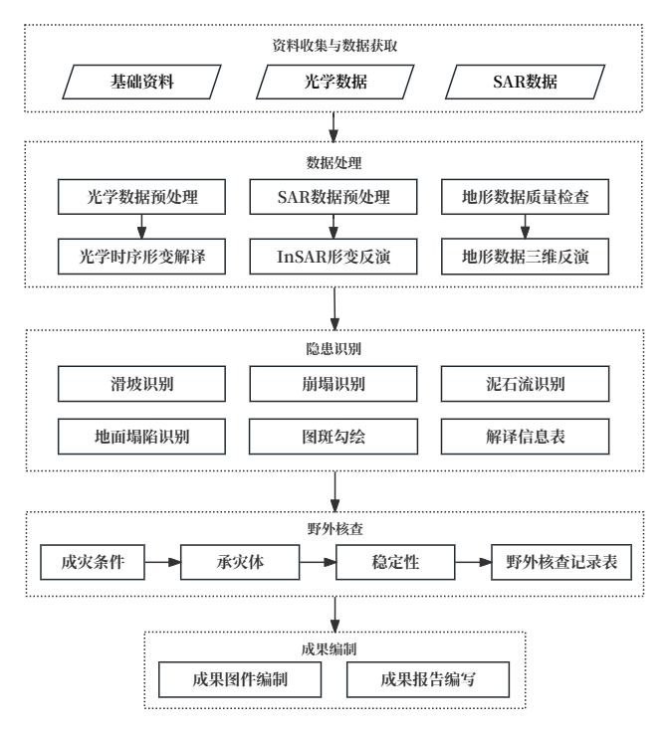
- 地质灾害隐患综合遥感识别工作流程图
  - 资料收集与数据获取
    - 基础资料收集
收集已有地质灾害调查成果资料，搜集地质构造、地层岩性、降雨、地震等资料，初步分析总结区域地质灾害的孕灾条件、诱发因素和成灾模式。
收集基础地理信息数据，包括最新行政区划、公路铁路、河湖水库、居民地及设施、地名注记等。
收集地形数据，如DEM、DSM等，数据分辨率优于30米为宜，对开展精细化识别的，要求地形精度优于1:50000，且时相优于近5年。
    - 光学数据
按照遥感识别比例尺精度要求，选择对应精度的星载光学影像或机载摄影测量成果DOM。对没有明确比例尺要求的识别工作，由于陕西省地质灾害规模较小，影像分辨率不宜低于5米。不同解译精度下光学遥感数据分辨率的要求见表1。
- 光学遥感数据分辨率要求
比例尺 | 1:50000 | 1:10000 | 1:5000 | 1:2000 | 1:1000
数据源 | 星载 | 星载 | 星载/机载 | 机载 | 机载
分辨率（米） | ≤2 | ≤1 | ≤0.5 | ≤0.2 | ≤0.1
光学数据的云、雪、阴影覆盖率不宜大于5%，图像处理成果应满足层次丰富、纹理清晰、色调均匀的要求。重要识别对象及周边不能有遮挡，不能有拉花和漏洞，峭壁、直立面等要有较完整的观测角度。
最新一期星载光学数据要求不超过1年，时间周期不少于1期/年，观测周期至少覆盖近两年，且应包含强降雨、地震和重要工程建设等时间点之后的影像；最新一期机载光学数据要求不超过6个月。
    - SAR数据
按照工作区位置选择适宜的雷达数据源。陕北地区可选用X、C、L波段数据源，以分辨率高为宜；关中地区可选用X、C、L波段数据源，需尽可能保证时间频次优于1期/月；陕南地区宜选用L波段数据源，对无法采用L波段数据的情况，可采用相干性较好的C波段数据。
雷达数据分辨率建议优于20米，对崩塌等规模较小的识别工作建议采用优于10米数据。
对SBAS-InSAR等时序数据处理方法而言，雷达数据需满足覆盖一年以上，且至少连续的两个冬天。
SAR数据入射角选择遵循SAR视线向与最大位移方向夹角最小为原则，最大程度避免因山体阴影、叠掩、透视收缩等成像畸变引起的无效观测。地形起伏大、高山峡谷地区需结合多源、多入射角、升降轨联合观测。
  - 数据处理
    - 光学数据处理与形变提取
通过光学数据处理提高影像的可解读性，提供识别对象及周边的基本信息，主要步骤包括几何校正、辐射校正、融合、镶嵌和裁剪等。星载光学数据处理流程和方法按照CH/T 3019-2018相关技术要求执行，机载光学数据处理流程和方法按照GB/T 39612-2020相关技术要求执行。
通过高分辨率多期次光学影像比对，目视解译承灾体周边形变特征，如植被裸露、树木倒伏、坡脚垮塌、后缘裂缝变化等。由于相邻区域成灾条件的相似性以及地质灾害的群发性，对承灾体周边较近距离内出现的光学形变特征，也应视作致灾体形变的证据。
    - SAR数据处理与形变提取
通过D-InSAR技术获取区域内形变，处理步骤包括像对组合、配准、干涉相位计算、去平地与地形相位、滤波以及相位解缠等。可根据实际需求选用时序干涉技术，如PS-InSAR、SBAS-InSAR、Stacking、StaMPS和IPTA等。InSAR数据处理流程和方法按照DD 2014-11相关技术要求执行。
形变聚集区提取建议采用人机交互方式进行，通过叠加光学、地形等数据，参考相干性图，剔除伪形变和非地质灾害形变。
    - 地形数据处理
地形数据需进行质量检查，去除空洞，对部分区域有更高分辨率数据的情况，可进行多尺度融合。数据分幅拼接无接缝，无空洞及明显错误。
通过对地形数据的三维分析，识别高陡边坡、切坡建房等致灾要素，作为形变判断的辅助依据。
  - 隐患识别
    - 识别要求
地质灾害隐患的综合遥感识别，需要从光学形态、光学及InSAR形变、地形等多要素综合分析，满足条件越多，识别可靠性越高。识别成果需结合区域地质背景以及孕灾规律筛选，提高识别准确度，具体内容可参考DD 2015-01相关技术要求执行。
    - 滑坡识别
      - 形态特征
滑坡隐患在光学影像上一般有明显的纹理异常，滑坡体与周边界限明显，后壁发育有拉张裂隙，在影像上呈现细长条纹状。坡体可能有局部垮塌或滑移，影像上一般呈白色，纹理较光滑，植被发育情况与滑坡周边有明显差异。
      - 形变特征
滑坡隐患的InSAR形变以蠕变型为主，滑坡体局部或整体形变速率异常，部分已垮塌区域可能出现失相干现象。按牵引式或推移式分类，形变部位可能集中在滑坡体前缘或后缘，部分高分辨率InSAR结果中可能出现下沉和抬升相邻并存的现象。
    - 崩塌识别
      - 形态特征
崩塌隐患在光学影像呈细长分布，崩塌面无植被或植被发育不良，崩塌体在坡脚处形成堆积地貌－崩塌倒石锥，偶见大块落石，呈现白色或灰白色。崩塌体存在危岩或坡度较陡，基岩出露新鲜结构面。
      - 形变特征
崩塌隐患的InSAR形变特征一般不明显，一般表现为有明显整齐边界的失相干现象，崩塌体所附着的岩体偶见形变，形变速率一般较小。
    - 泥石流识别
      - 形态特征
泥石流隐患在光学影像上可见明显的堆积区，形态呈扇形，松散堆积物质影像特征明显，泥石流隐患流域边界清楚；沟内不良地质现象特征明显，在堆积区基本无植被，老堆积区为耕地，沿沟道两侧植被较少。
      - 形变特征
泥石流隐患的InSAR形变主要集中在形成区和堆积区，形变速率受降水和季节影响明显。
    - 地面塌陷识别
      - 形态特征
地面塌陷隐患在光学影像上可见与周边不一致的纹理特征，如出现倾斜、隆起、错裂等迹象，或局部已出现明显塌陷坑、下凹积水面等。
      - 形变特征
地面塌陷的InSAR形变边界清晰，与周围有较大差异，塌陷坑中心可能存在失相干现象，失相干边界较整齐。
    - 图斑勾绘
地质灾害隐患图斑以面矢量的方式勾绘，滑坡、崩塌勾绘灾害体本身；泥石流主要勾绘形成区、流通区和堆积区，地面塌陷勾绘以形变区为准。勾绘边界要求尽量贴合山脊、道路、滑坡前后缘等具有实际意义的边界，勾绘成果需填写对应的属性信息。
    - 解译信息表
信息表需简明扼要，明确识别图斑地理位置、InSAR活动性、光学纹理特征等关键信息，提供光学及InSAR成果图，并给出核查建议，可参照附录A。
  - 野外核查
携带GPS、罗盘、测距仪、无人机等设备开展野外核查，做好详细文字记录，并按照附录B的要求填写核查内容。
现场照片采集应获取隐患点整体全景照片不少于1张，建议采用无人机航拍获取；局部特征照片不少于3张，并详细记录拍摄位置、时间、朝向等信息；存储分辨率不低于300DPI。
需注意遥感识别图斑核查与传统地质灾害详细调查区别，重点核查遥感解译的形变部位和形变特征，对现场特征不明显的要通过走访等形式厘清形变轨迹。
调查顺序应按照图2执行，即首先明确是否具备成灾条件和是否有直接或间接承灾体，然后初步评价其稳定性，较稳定的建议持续开展遥感监测，不稳定的按照现状及主体提出处置建议。
经核查排除地质灾害隐患的，需建立非隐患台账，除发生明显人类活动改变承灾体情况下，不再开展隐患识别与监测；对常态化隐患识别或监测工作，可根据核查结论修正解译标志，不断提高解译准确度。
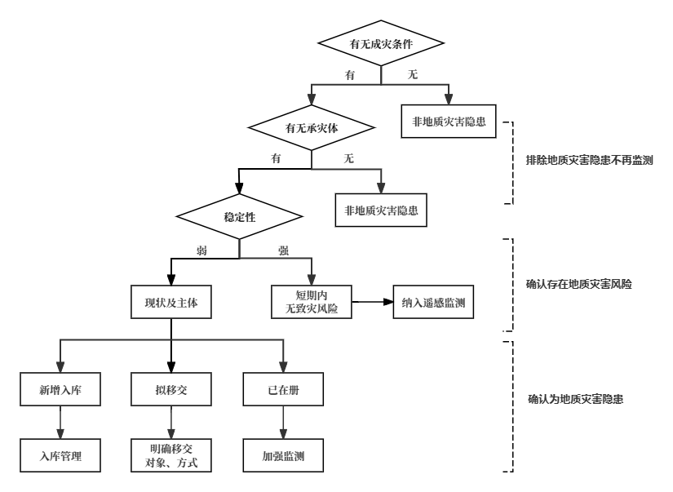
- 地质灾害隐患核查处置流程
  - 成果编制
    - 成果图件编制
      - 制图内容
成果图应满足基本图面要素要求，可参考《遥感影像平面图制作规范（1:50 000、1:250 000）》GB/T 15968-2008）和《遥感解译地质图制作规范》(DD 2011-02)。
提交的成果图应包括区域变形速率图（或区域累计形变量图）和地质灾害隐患图斑分布图。
滑坡、崩塌地质灾害应绘制根据变形速率识别的灾害轮廓、灾害运动方向，对典型的灾害体绘制变形速率纵横剖面。
泥石流灾害应绘制流域范围、冲积扇范围、沟口范围。
地面塌陷应绘制塌陷范围，并标记有显著形变特征的塌陷坑、裂缝、陡坎等。
      - 制图要求
各类成果图件可采用点目标、线矢量和面图像表达，按照不同载体类型、不同地质灾害类别或展示需求分类表示，底图可采用SAR强度影像、光学遥感影像、DEM阴影图中的某一种，成果图件以能清晰表达和分辨图面内容为原则。
制图比例尺可参考《遥感影像平面图制作规范(1:50 000、1:250 000)》(GB/T 15968-2008)中的有关要求，依据SAR图像分辨率确定。
图件宜按监测专题进行工作区分幅，特别需要时可按国家标准分幅，也可采用行政边界分幅。
    - 成果报告编写
成果报告内容应包括工作区地质背景、地质灾害发育情况、识别方法及处理流程、参数选取、结果分析、结论建议等，具体提纲可参考附录C。

- （规范性）
地质灾害隐患综合遥感识别信息表

隐患  编码 |  |  | 行政  区划 |  |  |  |  |  | 中心点坐标
类型 |  |  | 面积 |  |  |  |  |  | 估计  规模
形变  监测  信息 | 监测  时间 |  |  |  | 雷达  数据源 |  |  |  |  |  | 观测  模式
形变  监测  信息 | 形变  部位 |  |  |  | 最大  形变量 |  |  |  |  |  | 形变  特征
光学影像特征 | 数据  时间 |  |  |  | 光学  数据源 |  |  |  |  |  | 解译可靠  程度
隐患特征 | 威胁  对象 |  |  |  | 活动性 |  |  |  |  |  | 危害性
光学特征描述 | 分析光学纹理、形态、威胁对象、规模等特征。
InSAR变形特征 | 分析形变分布范围，规模，速率，发育趋势等。
光  学  遥  感  图 | 粘贴光学影像图，要有比例尺、指北针等图面要素。 |  |  |  |  | 形变图 |  | 形变速率图
In SAR 时 序 图 | 典型点的形变时序曲线
记录人： |  |  |  | 审核人： |  |  |  |  |  | 记录时间：

- （规范性）
地质灾害隐患综合遥感识别野外核查记录表

野外核查点编号
核查点地理位置 |  |  |  | 核查点中心坐标
室内判识类型 |  |  |  | 实地验证类型
坡向 |  |  |  | 坡度
面积 |  |  |  | 估计规模
风险程度 |  |  |  | 稳定性
威胁对象
是否在册隐患  （隐患编号） |  |  |  | 隐患特征 | /
隐患核查实地调查记录
野外验证照片
编号：  描述： |  |  |  | 编号：  描述：
编号：  描述： |  |  |  | 编号：  描述：
检查结论：
调查人 |  |  | 审核人 |  | 调查日期

- （资料性）
成果报告提纲

- 项目概况
描述项目来源、经费、起止时间等基本情况。
- 工作区范围
工作区范围、交通、自然经济地理、地质灾害背景等相关内容。
- 以往工作程度及评述
与本项目相关的以往工作程度及相关评述。
- 本次工作完成情况
总结本次工作执行情况、完成实物工作量等。
- 综合遥感技术流程
本项目采用的综合遥感技术流程及细节。
- 隐患识别及成果分析
建立的解译标志，识别过程以及识别成果分析。
- 质量评述
项目的质量评述。
- 结论与建议
分析项目成果，总结项目经验并给出合理性建议。
附图
附表

参考文献
[1]地质灾害防治条例
[2]GB/T 32572-2016 自然灾害承灾体分类与代码
[3]CH/T 6006-2018 时间序列InSAR地表形变监测数据处理规范

